中國文化大學教育部高教深耕計畫計畫成果紀錄表

子計畫 | B2-1強化學生安全意識及自我防護應變能力
具體作法 | 學校建構韌性校園以面對外在環境(含天災、疫情等)衝擊之策略(含永續發展)  1.辦理韌性校園/校園安全宣導講座  2.建構雲端防災教學環境  3.製作教材強化資安概念
主題 | 校園防災與自我察覺學生團隊培訓活動：團隊建立與反思帶領技巧-簡尹庭
內容  （活動內容簡述/執行成效） | 主辦單位：學生事務處課外活動組  活動日期：112年8月22日 星期二  活動地點：本校大成館興中堂  主 講 者：國立臺灣師範大學全人教育中心簡尹庭老師  參與人數： 46 人（教師 0 人、學生 44 人、行政人員 1 人、校外 1 人）  內 容：學員透過演講課程搭配互動方式進行，尹庭老師首先透過投影片介紹團隊合作的概念，並說明團隊合作的重要性。團隊合作可以幫助成員們分享知識與經驗，共同解決問題，並創造出更大的成果。接著，請學員自我分析團隊角色及個性，帶領學員進行"建塔學習"活動。在活動中，學員們需要在有限的時間內，利用白紙、棉花糖、乾義大利麵條等道具，共同建造一座最高的塔。  學員們需要不同的團隊角色共同完成任務，並透過溝通、協調與分工，才能完成任務。講師也透過觀察，協助學員們認識團隊合作中常見的角色與挑戰。團隊合作可以幫助成員們發展溝通、協調、領導、解決問題等能力。這些能力對於學生在校園生活與職場發展都非常重要，成員們需要相互理解與包容，才能建立信任與合作關係。  執行成效：本次宣導講座課程，滿意度達89%，學員多數表示滿意及非常滿意。
活動照片  (檔案大小以不超過2M為限) | 活動照片電子檔名稱  (請用英數檔名) | 活動照片內容說明(每張20字內)
 | 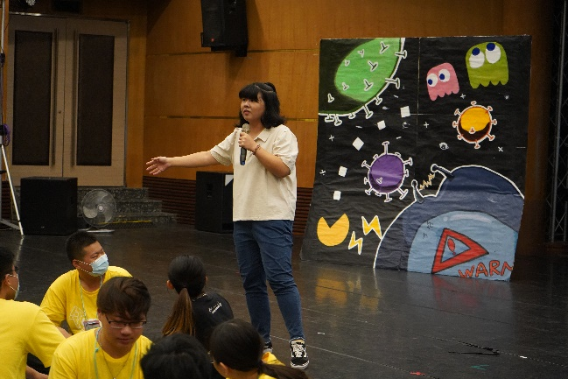 | 分組挑戰
 | 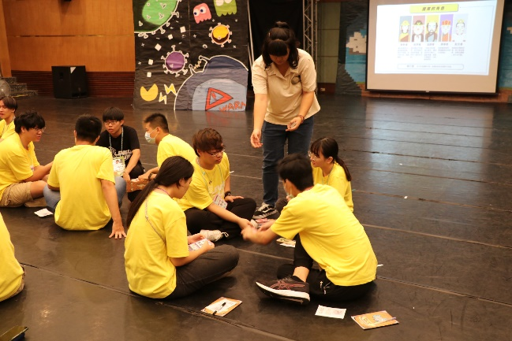 | 課程進行-團隊角色分析
 | 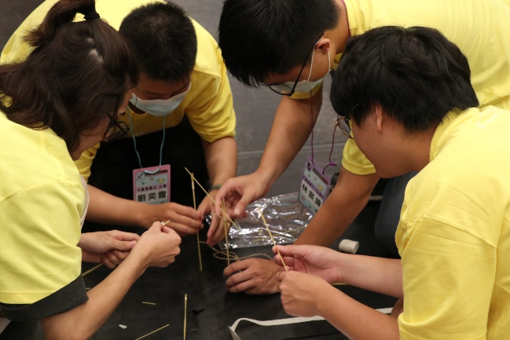 | 課程進行-建塔學習
 | 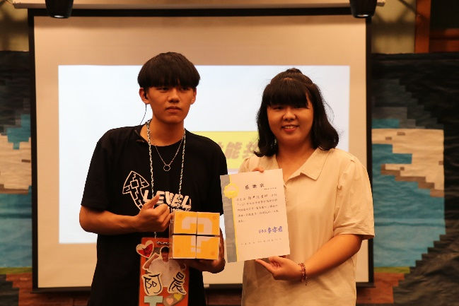 | 頒發感謝狀

